**Bpmx3平台webservice节点说明用例**

# 概述

Bpmx3平台流程新增webservice节点，本文档将以Bpmx3平台整合cms文章审批功能案例说明webservice节点的使用和功能。

# 实现步骤

## 子系统发布webservice方法

在使用webservice节点时需要调用子系统webservice方法实现与子系统之间交互，因此在使用webservice节点时子系统应先发布可用的webservice方法。

以Bpmx3平台整合cms文章审批功能为例，在完成文章审批之后需要将在Bpmx3平台流程审批的结果反馈给cms平台并做出相应的处理操作，如发布一个改变文章审批状态的方法：

|  |
| --- |
| @Override  @WebMethod(operationName="setArchiveState")  **public** **void** setArchiveState(Long archivesId,Short isPass) {  // **TODO** Auto-generated method stub  **try** {  Archive archive = archiveDao.getById(archivesId);  **if**(isPass==1){  archive.setState(Archive.*STATE_2*);  archive.setPublish(Archive.*publish_0*);  }**else**{  archive.setState(Archive.*STATE_3*);  archive.setPublish(Archive.*publish_1*);  }  archiveDao.update(archive);    } **catch** (Exception e) {  // **TODO** Auto-generated catch block  e.printStackTrace();  } |

webservice地址：<http://192.168.1.178:5555/cms_bpm/service/ArchiveService?wsdl>

## 创建流程并设置webserves节点参数

创建一个含有webserves节点的流程:

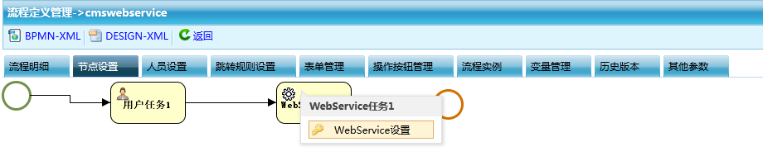

在节点设置中点击webservice设置：

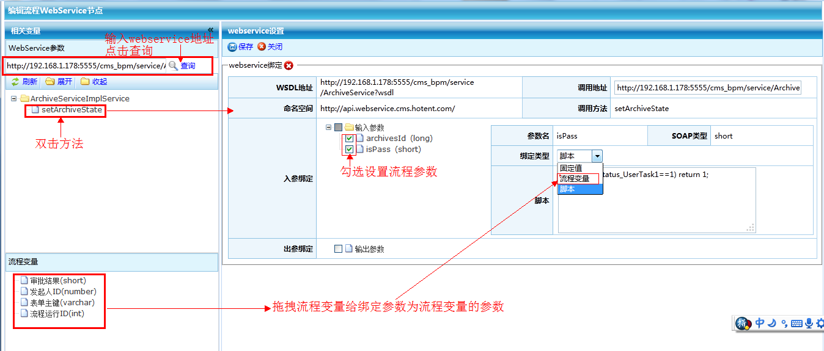

通过输入webservice地址，点击查询可查询出此webservice下的类和方法，双击方法便可将此方法添加到webservice设置当中，勾选参数可逐个对参数进行设置，参数绑定类型分为固定值、流程变量和脚本三种，其中流程变量类型可通过拖拽左下方的流程变量设置，脚本类型通过写脚本语言返回需要的数值即可，需要注意的是参数类型只能是java中的基本类型。将参数设置好后点击保存，一个webservice方法就绑定到了这个webvservice节点上，也可继续双击查询出来的webservice方法，绑定多个方法到一个webservice节点上。

## 启动并完成流程

将流程的所有参数设置好后即可启动流程，按照流程步骤完成流程，当流程经过webservice节点时，流程调用此节点绑定的webservice方法完成相应的功能，如步骤2.2设置，则会调用在步骤2.1中发布的webservice方法完成改变文章审批状态的操作。